Creamos un archivo de ejemplo en una rama alternativa.

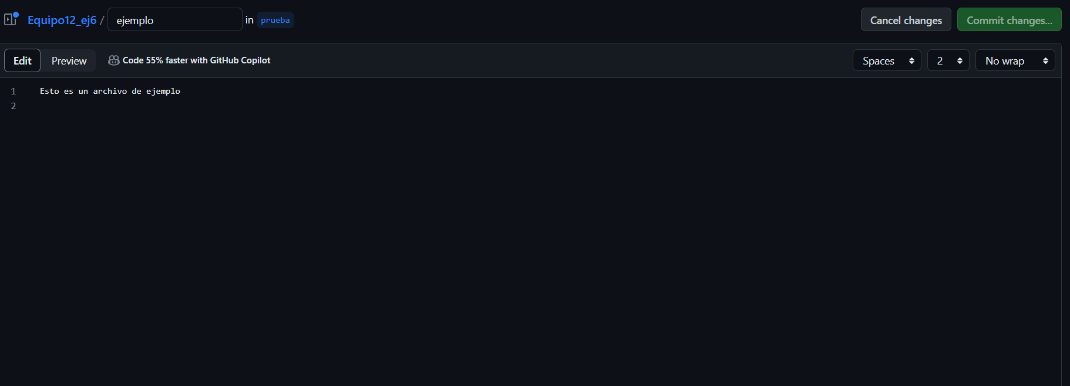

Desde la rama main aparecerá la opción de ver el nuevo push y de crear una pull request.

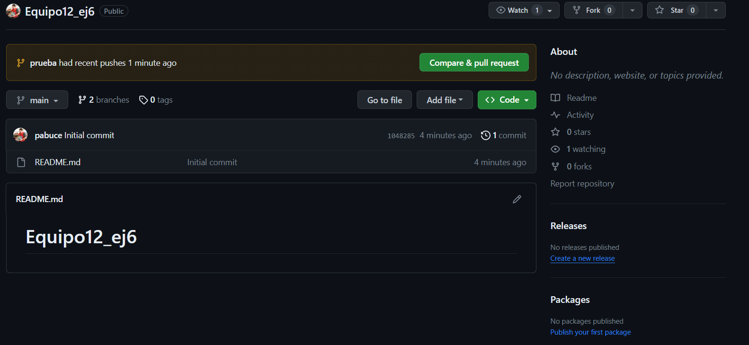

Nos pedirá que le pongamos un nombre y una descripción a la pull request y nos dirá desde que repositorio y a que repositorio se realizara.

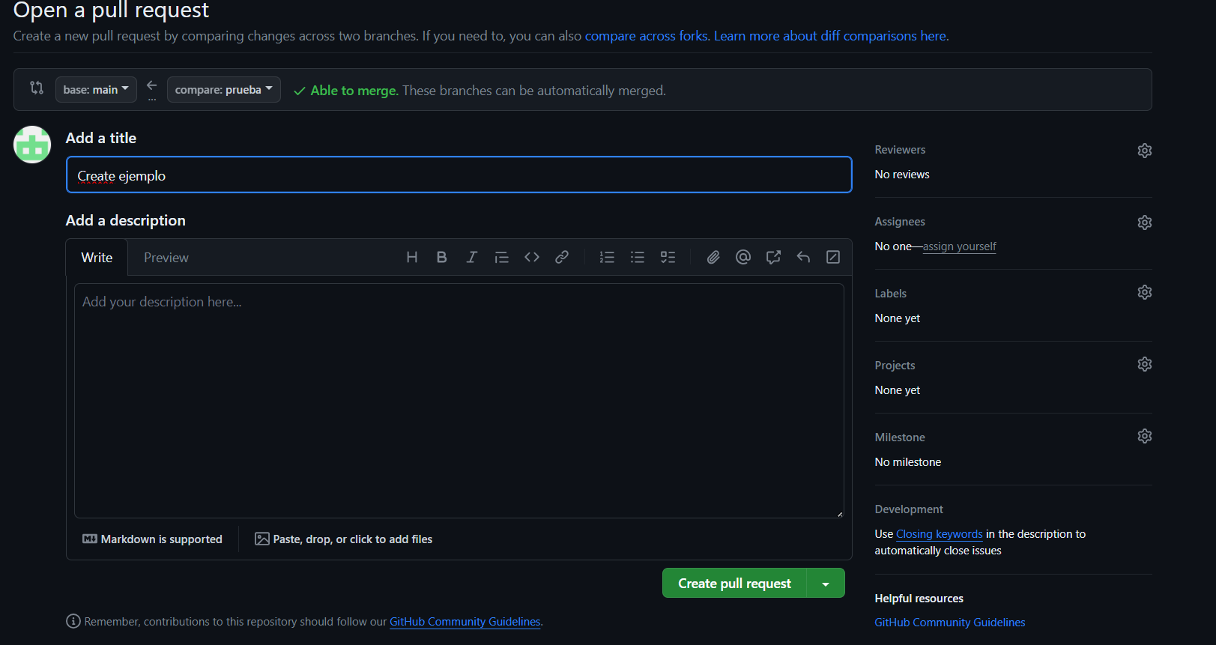

Se comprobará si existen fallos al realizar un merge y si no los hay se notificara que no existen conflictos y que se puede hacer el merge sin ningún problema. Existirá la opción de añadir comentarios a la pull request.

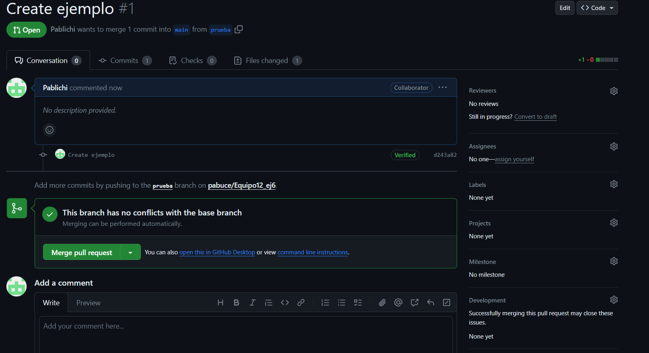

Si le damos a la opción “Merge pull request” nos aparecerá la opción de confirmar el merge de las dos ramas y le daremos al botón “Confirm merge”.

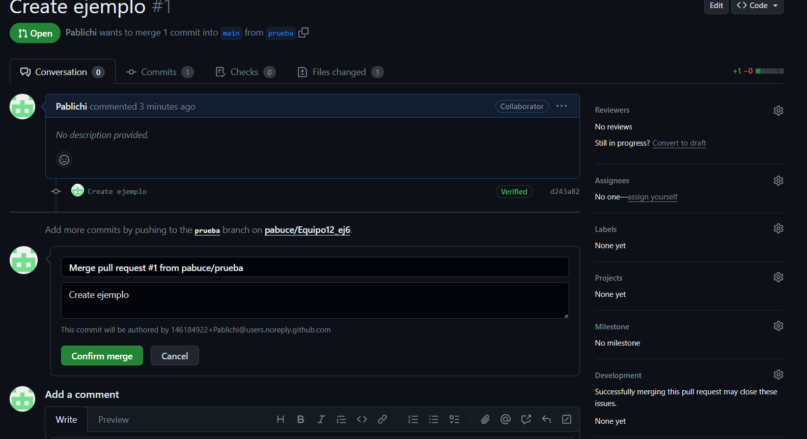

Una vez se ha realizado el merge de las dos ramas nos indicara el estado de la pull request “Merged”. También nos darán la opción de eliminar la rama a la que se le realizo el pull, lo cual no es obligatorio.

